Prénom : …………………………… | Date : ……………………………………….……………………

 | Les CONSONNES : « G » (01)

- La règle :

- La lettre « G » se prononce [ G ] devant « a », « o » et « u »

Exemples : le gâteau, le gorille, une figure, ………………………………………………………………………

- La lettre « G » se prononce [ J ] devant « e », « i » et « y »

Exemples : geler, une gifle, un gyrophare , ………………………………………………………………………

- Pour obtenir le son [ G ] devant « e », « i » et « y », il faut ajouter un « u »

Exemples : la langue, une guitare, la Guyane, ………………………………………………………………

- Pour obtenir le son [ J ] devant « a » et « o », il faut ajouter un « e »

Exemples : un geai, un plongeon, …………………………………………...……………………………………………

…

1./ Complète avec « g », « gu » ou « ge » :

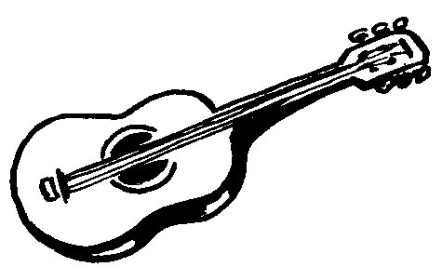 |  |  | 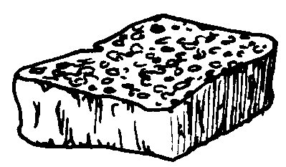
une ……itare | une bou……ie | une va……e | une épon……e
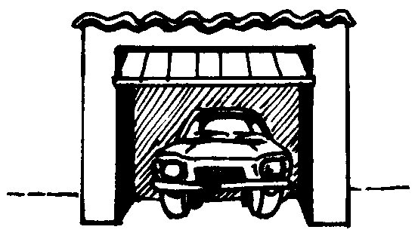 | 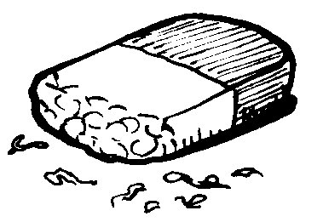 | 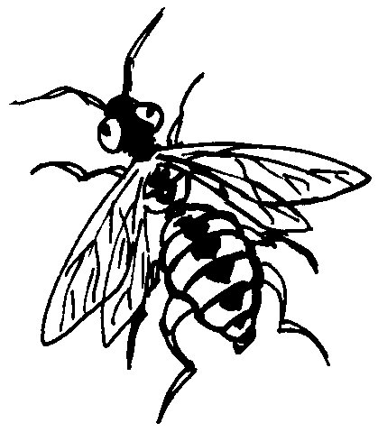 | 
un ……ara……e | une ……omme | une ……êpe | des ba……a……es
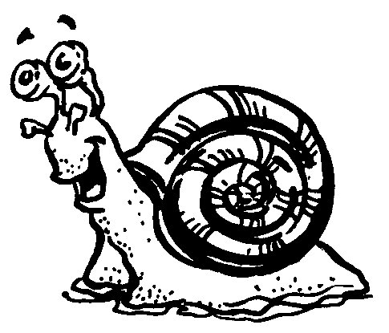 | 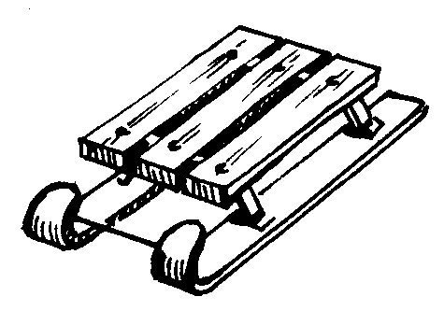 | 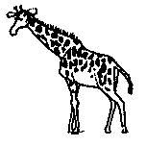 | 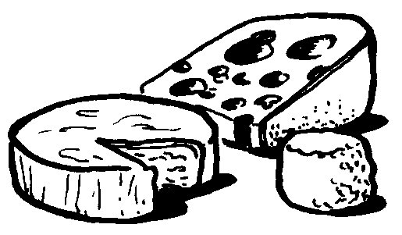
un escar……ot | une lu……e | une ……irafe | des froma……es
 |  |  | 
une ……ourde | un dra……on | des na……oires | un pin……ouin

2./ Complète avec « g », « gu » ou « ge » :

le ……olf - un mé……ot de ci……arette - la ……erre - la ……are

un plon……oir - ……agner - une ……irlande - la ……éométrie

la lon……eur - un ……ant - une mar……erite - un nua……e

